|  |  |  |  |  |
| --- | --- | --- | --- | --- |
| **НУЛП, ІКНІ, САП** | | Тема | оцінка | підпис |
| СПКм-12 | 3 | **Комбінаторна оптимізація за допомогою еволюційних методів** |  |  |
| Баландюх О.А. | |
| № залікової: | |
| Методи нечіткої логіки та еволюційні алгоритми при автоматизованому проектуванні | | Викладач: | |
| Кривий Р.З. | |

**Мета роботи**: Ознайомитися з основними теоретичними відомостями, вивчити еволюційні оператори схрещування та мутації, що використовуються при розв’язуванні задач комбінаторної оптимізації.

**Завдання:** Розробити за допомогою пакету Matlab програмне забезпечення для

вирішення задачі комівояжера.

В - 2

Код програми

**traveling_salesman_problem.m**

cities = 40;%кількість міст

locations = zeros(cities,2);

mas = zeros(cities,2);

x=cell(1,1);

for n = 1: cities%генерування розташування міст

locations(n,1) = randi([0 20],1,1);

mas(1,n) = locations(n,1);

locations(n,2) = randi([0 20],1,1);

end

x{1}=mas(1,:);

plot(locations(:,1),locations(:,2),'bo')

distances = zeros(cities);

for count1=1:cities,%знаходження відстані між містами

for count2=1:count1,

x1 = locations(count1,1);

y1 = locations(count1,2);

x2 = locations(count2,1);

y2 = locations(count2,2);

distances(count1,count2)=sqrt((x1-x2)^2+(y1-y2)^2);

distances(count2,count1)=distances(count1,count2);

end;

end;

x;

FitnessFcn = @(x) traveling_fitness(x,distances);

my_plot = @(options,state,flag) traveling_s_plot(options, ...

state,flag,locations);

timeBegin = clock;

options = gaoptimset('CreationFcn',@create_permutations, ...

'CrossoverFcn',@OXcrossover, ...

'MutationFcn',@ivert_with_landslip, ...

'PlotFcn', my_plot, ...

'Generations',500,'PopulationSize',100);

[x,fval,reason,output] = ga(FitnessFcn,cities,options)

timeEnd = clock;

time=timeBegin-timeEnd %знаходження часу роботи оптимізації

displayEndOfDemoMessage(mfilename)

**create_permutations.m**

function pop = create_permutations(NVARS,FitnessFcn,options)

%функція для створення популяції

totalPopulationSize = sum(options.PopulationSize);

n = NVARS;

pop = cell(totalPopulationSize,1);

for i = 1:totalPopulationSize

pop{i} = randperm(n);

end

**PMX.m**

function xoverKids = PMX(parents,options,NVARS, ...

FitnessFcn,thisScore,thisPopulation)

nKids = length(parents)/2;

xoverKids = cell(nKids,1); % Normally zeros(nKids,NVARS);

index = 1;

for i=1:nKids

%вибір бітьків

parent1 = thisPopulation{parents(index)};

if(parents(index) == length(thisPopulation))

parent2 = thisPopulation{parents(index)-1};

else

parent2 = thisPopulation{parents(index)+1};

end

p1 = randi([1 length(parent1)],1,1);

p2 = randi([p1 length(parent1)],1,1);

child = parent1;

child(p1:p2) = 0;

n = 0;

for j = 1:length(parent2)

if all(child ~= parent2(j))

child(p1+n) = parent2(j);

n = n+1;

end

end

xoverKids{i} = child;

index = index + 2;

end

**mutateSalesman.m**

function mutationChildren = mutateSalesman(parents ,options,NVARS, ...

FitnessFcn, state, thisScore,thisPopulation,mutationRate)

% Custom mutation function for traveling salesman.

% Here we swap two elements of the permutation

mutationChildren = cell(length(parents),1);% Normally zeros(length(parents),NVARS);

numberOfGenes=length(thisPopulation{parents(1)});

for i=1:length(parents)

parent = thisPopulation{parents(i)}; % Normally thisPopulation(parents(i),:)

%Define random point

XorPoint=mod(ceil(rand(1)*10),numberOfGenes );

if XorPoint==0

XorPoint=XorPoint+1;

end

child = parent;

child(XorPoint) = parent(XorPoint+1);

child(XorPoint+1) = parent(XorPoint);

mutationChildren{i} = child; % Normally mutationChildren(i,:)

end

**traveling_fitness.m**

function scores = traveling_fitness(x,distances)

%функція для знаходження довжини шляху

scores = zeros(size(x,1),1);

for j = 1:size(x,1)

p = x{j};

f = distances(p(end),p(1));

for i = 2:length(p)

f = f + distances(p(i-1),p(i));

end

scores(j) = f;

end

end

**traveling_s_plot.m**

function state = traveling_s_plot(options,state,flag,locations)

%Функція для виведення графіків

[unused,i] = min(state.Score);

genotype = state.Population{i};

plot(locations(:,1),locations(:,2),'bo');

hold on;

plot(locations(genotype,1),locations(genotype,2));

hold off

end

Результати виконання програми

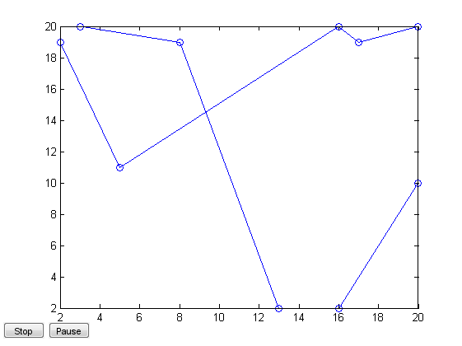

Рис.1. Рішення задачі комівояжера для 10 міст.

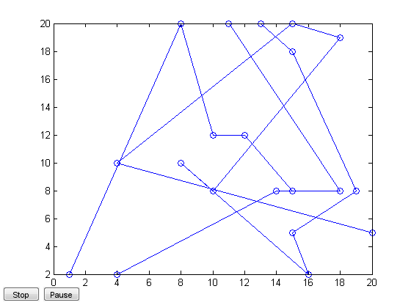

Рис.2. Рішення задачі комівояжера для 20 міст.

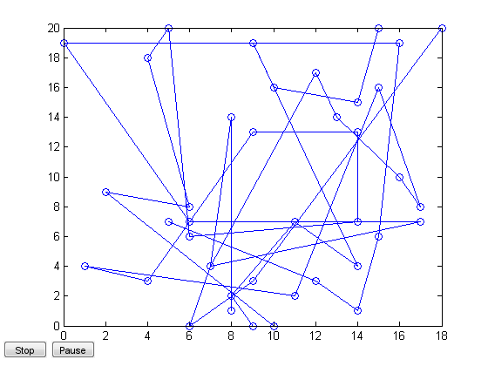

Рис.3. Рішення задачі комівояжера для 40 міст.

Таблиця порівняння кількості міст і популяції

|  |  |  |  |  |  |  |  |  |  |
| --- | --- | --- | --- | --- | --- | --- | --- | --- | --- |
| Кількість міст | 10 | | | 20 | | | 40 | | |
| Популяція | 20 | 100 | 200 | 20 | 100 | 200 | 20 | 100 | 200 |
| Час виконання,c | 1.25 | 1.62 | 1.6 | 1.08 | 1.36 | 1.59 | 0.91 | 1.44 | 1.88 |
| Довжина шляху | 67.5 | 63.75 | 59.28 | 157.9 | 113.19 | 104.5 | 323.85 | 310.86 | 265.32 |
| Кількість  ітерацій | 51 | 51 | 51 | 53 | 74 | 66 | 102 | 98 | 51 |
| Кільк. оцінок функції | 1040 | 5200 | 10400 | 1040 | 5200 | 10400 | 1040 | 5200 | 10400 |

**Висновки:** виконавши лабораторну роботу я вивчив еволюційні оператори схрещування та мутації, що використовуються при розв’язуванні задач комбінаторної оптимізації. Реалізував за допомогою пакету Matlab програмне забезпечення для вирішення задачі комівояжера, в результаті програма дає результати близькі до оптимальних при кількості міст до 10, при більшій кількості шлях є неоптимальним.